2020. május

|  |  |  |
| --- | --- | --- |
|  | HÍRLEVÉL |  |

,,Várpalota – A mi ügyünk” – Helyi Közösség

***JÁRVÁNYÜGYI VESZÉLYHELYZET***

***Helyi Bíráló Bizottság (HBB) ülés***

2020. március 11-én rendkívüli jogrendet, veszélyhelyzetet hirdetett a kormány az ország teljes területére a koronavírus-járvány miatt.

A HBB ügyrendjére, továbbá a járványügyi veszélyhelyzetre tekintettel 2020 május 11-én két HHB is írásbeli szavazást tartott. A bizottságok összesen négy pályázatról szavaztak, az összes pályázatról pozitív, támogatói elbírálás született. Így ezek alapján kerültek továbbításra a Pénzügyminisztérium illetékes főosztálya részére.

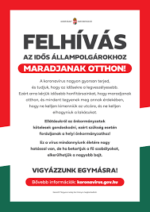

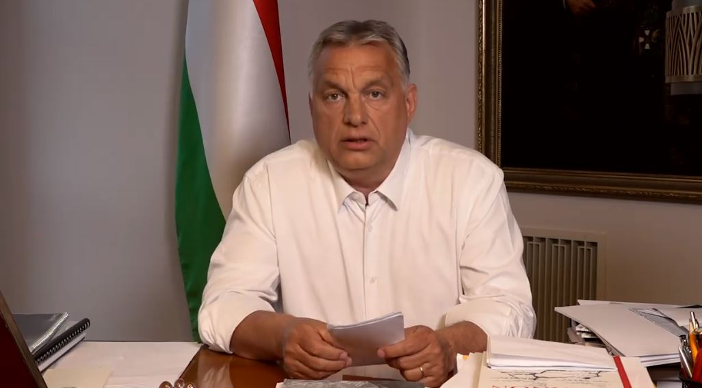

**M**8100 Várpalota, Gárdonyi G. u. 39. 212. iroda  
Tel./e-mail: 30/6318326 vagy 20/3856208clldvarpalota@gmail.com